ETEREA

Zambaiti Parati sceglie lo studio Caberlon Caroppi, insieme ad altre 3 importanti firme nel panorama del design italiano, per la realizzazione di una collezione di carte da parati ispirate alla natura.
L’obiettivo è quello di creare una collezione che miri alla sostenibilità promuovendo l’utilizzo di materiali naturali di alta qualità, avvalendosi di supporti e tecniche innovative non ultima la possibilità di rendere pannelli e carta da parati antibatteriche grazie ad uno speciale trattamento.
La collezione deve investigare e lasciarsi ispirare da quattro codici propri della materia che compone il mondo della natura - umano, animale, vegetale e minerale. Questi codici danno origine a pattern differenti con caratteristiche proprie e ben riconoscibili a seconda di come si uniscono gli atomi che li compongono.
La collezione Eterea, esplora e analizza a scale diverse i codici e le dinamiche che caratterizzano il nome che la contrassegna, e si traduce in un’esplorazione mirata a rivelare un universo di forme, colori e dinamismi spesso impercettibili all’occhio umano.
Nasce così un progetto di decorazioni murarie, in cui tecnologia e sostenibilità si uniscono al design per dare vita ad una capsule collection dalle texture uniche.
Il nome stesso della collezione crea la prima sfida che ispirerà tutta la creazione. Etereo è qualcosa di impalpabile, puro, spirituale, non definibile e come un ossimoro la collezione sarà la sua materializzazione attraverso la sovrapposizione di texture, colori, geometrie e insieme sarà smaterializzazione dei confini come durante il processo di divisione cellulare e attraverso la concettualizzazione dei pattern con cui l’organicità degli elementi naturali si mescola.
Lo studio Caberlon Caroppi si concentra sul mondo vegetale, indagandone le caratteristiche più intrinseche e amalgamandolo ad elementi geometrici che gli donano un’allure un po’ pop. Da questa ricerca e impollinazione prenderanno forma due collezioni che sono già state inserite nei progetti alberghieri in corso.
LE COLLEZIONI:
INKED
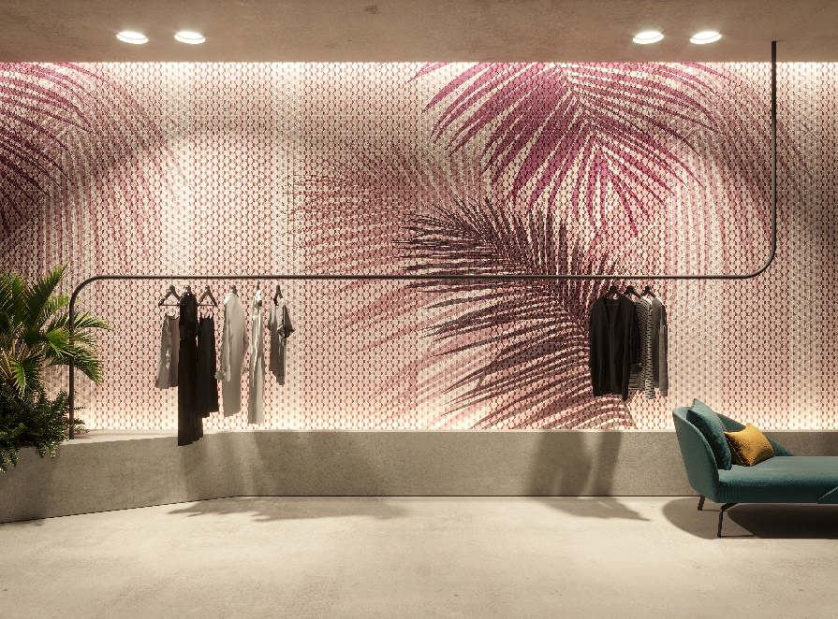
Inked è un tatuaggio in cui la natura diventa tela e pelle con le sue linee sinuose e la sua texture materica, che gioca e si contrappone, per riequilibrarsi, a delle grafiche geometriche che ne rendono la matericità più incorporea.
Nella carta da parati fanno da sfondo le venature di foglie che formano una texture di base a cui sono mischiate e sovrapposte delle grafiche geometriche minimal e dai colori decisi che ne aumentano il movimento e la continuità.
Nei pannelli decorativi digitali per le grandi superfici, nuova frontiera dei supporti per le decorazioni murali, i ruoli si rovesciano: una base geometrica delicata su cui sono stampate, come tatuaggi, delle foglie di grande estensione.
Mentre la carta da parati ha una dimensione più intima in cui nella percezione e nel godimento del risultato finale oltre alla vista è coinvolto il senso del tatto, i pannelli colpiscono il campo visivo, mostrandosi nella loro bellezza maestosa soprattutto quando si riescono a percepire da lontano, nella loro interezza e quindi quando sono usati in ambienti ampi.
FRAMES
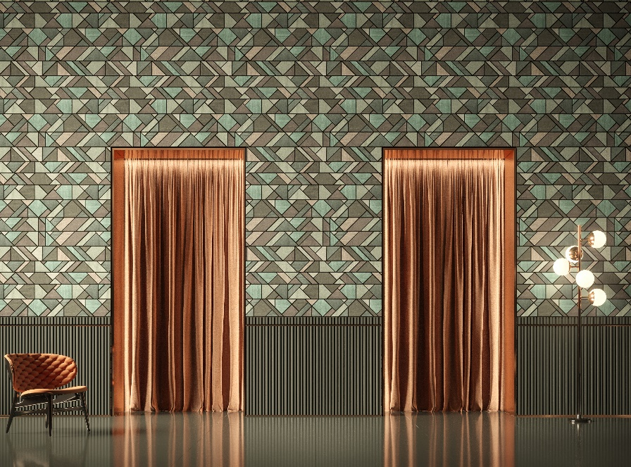
Frammenti di natura - tasselli di legni pregiati - vengono reinventati in nuove combinazioni ed incastonati in un intreccio geometrico, dando vita a un’immagine della natura del tutto inedita.
La parte per il tutto: una parete vegetale dove l’eterogeneità di trame declinate in tutte le sue essenze, dettagli e sfumature si compongono in un quadro armonioso e avvolgente.
Si gioca coi colori da quelli più realistici fino a contaminazioni grafiche che vogliono portare il legno in una nuova dimensione, eterea appunto.

CABERLONCAROPPI ITALIAN TOUCH ARCHITECTS
Via Scipione Piattoli 7, 20127 Milano
Ph. +39 022871216
www.caberloncaroppi.com – info@caberloncaroppi.com

OGS SRL PUBLIC RELATIONS & COMMUNICATION
Via Koristka 3, 20154 Milano
Ph. +39 023450605
www.ogs.it - info@ogs.it

